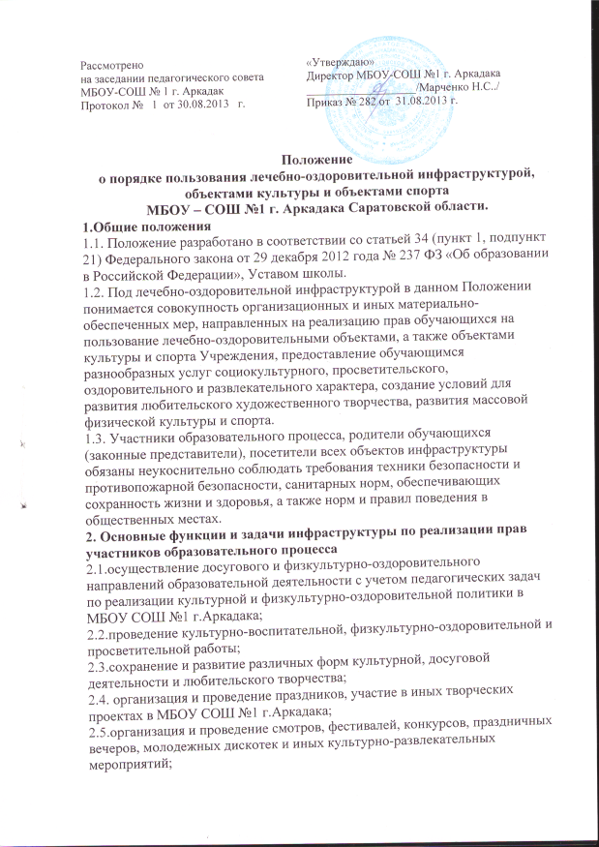

2.6.организация и проведение физкультурно-оздоровительных мероприятий на территории школы;
2.7. создание условий для соблюдения личной гигиены;
2.8.оказание обучающимся первой медицинской помощи и других медицинских услуг, исходя из возможностей МБОУ СОШ №1 г.Аркадака.

3. Перечень объектов инфраструктуры:
Лечебно -оздоровительные объекты:
-школьная столовая;
Объекты культуры:
-школьная библиотека, актовый зал;
Объекты спорта:
-спортивный зал, тренажерный зал, открытая спортивная площадка.
4. Правила пользования объектами инфраструктуры Учреждения:
4.1. Лечебно-оздоровительные объекты:
Школьная столовая:
-обеспечивает двухразовое горячее питание (платное и бесплатное) обучающихся 1-11 классов, горячее питание обучающихся посещающих группу продленного дня, в соответствии с согласованным с Роспотребнадзором 10- дневным примерным меню. Питание обучающихся осуществляется по графику, утвержденному директором школы.
Поставка продуктов питания в школьную столовую осуществляется на основании договоров с поставщиками продуктов с сопроводительными документами, подтверждающими их качество и санитарную безопасность. Количественный и качественный состав блюд, санитарное состояние пищеблока ежедневно проверяется бракеражной комиссией. Обучающиеся перед приѐмом пищи обязаны вымыть руки, для этого в школьной столовой установлены раковины для мытья рук.
Питание обучающихся осуществляется в присутствии классных руководителей или дежурного педагога, которые контролируют соблюдение норм гигиены и порядок в столовой. Для соблюдения питьевого режима имеется свежая кипяченая вода.
4.2. Объекты культуры:
*Школьная библиотека
Помещение школьной библиотеки используется для реализации потребностей обучающихся в ознакомлении с различными видами литературы, проведения тематических уроков и других культурно-просветительских мероприятий с использованием технических средств обучения.
Индивидуальное посещение библиотеки и читального зала обучающимися осуществляется во внеурочное время и во время перемен, согласно графика работы библиотеки. Учащиеся должны бережно относиться к полученным книгам, не допускать их порчи, а также сдавать книги в установленное время. В библиотеке и читальном зале не допускается шум, громкий разговор.
Запрещено хранение в библиотеке литературы, содержащей экстремистские материалы, а также материалы, которые могут причинить вред психическому и нравственному здоровью ребенка.
*Актовый зал
Помещение актового зала используется для ведения уроков музыки (в соответствии с расписанием учебных занятий), кружков, проведения различного вида собраний, общешкольных культурно-массовых мероприятий, линеек, спектаклей и других мероприятий.
4.3.Объекты спорта:
Спортивный зал, тренажерный зал, открытая спортивная площадка. Помещение спортивного зала, спортивная площадка используются для проведения уроков физической культуры, проведения спортивных соревнований (в том числе с участием родителей), занятий спортивных секций.
Спортивный зал обеспечен пакетом нормативных документов по требованиям охраны труда и пожарной безопасности. В спортзале установлено сертифицированное оборудование.
К занятиям в спортивном зале допускаются обучающиеся, твердо усвоившие требования техники безопасности по видам спорта и неукоснительно соблюдающие правила безопасного поведения.
Стадион и спортивная площадка
Используется для ведения уроков физической культуры, проведения общешкольных мероприятий спортивной направленности.

